Presseinformation  Erlesen.  Angelika Kauffmann und die Literatur  1. Mai bis 31. Oktober 2026 | 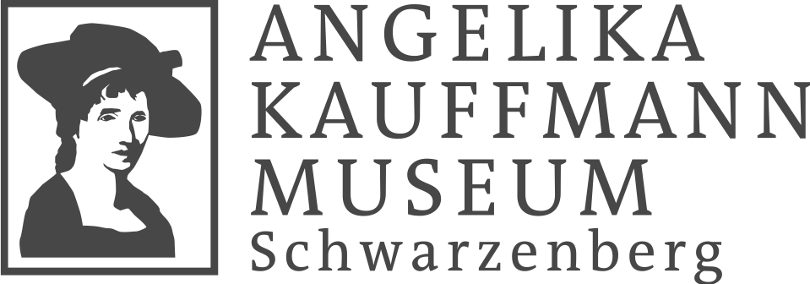

Die neue Sommerausstellung im Angelika Kauffmann Museum Schwarzenberg eröffnet am Freitag, den 1. Mai 2026.
Die Ausstellung spürt den Geschichten nach, die Angelika Kauffmann (1741–1807) in ihren Bildern erzählt. Auf welche historischen und zeitgenössischen literarischen Vorlagen griff die belesene Künstlerin und Büchersammlerin für ihre Gemälde zurück? Wer sind die dargestellten Figuren? Welche Szenen und Textstellen wählte sie aus und wie setzte sie das Geschehen ins Bild? Muss die Handlung bekannt sein, um die auf einen Moment verdichteten Darstellungen verstehen zu können? Diese und andere Fragen werden anhand von Gemälden, Zeichnungen und Druckgrafiken aus allen Schaffensperioden der Malerin genauer beleuchtet. Ergänzt wird die Präsentation durch wertvolle Bücher und Erstausgaben, Briefe, Ideenskizzen und Ölstudien, die faszinierende Einblicke in den Werkprozess geben – von den ersten Bildern im Kopf bis zum fertigen Gemälde oder Illustrationsentwurf. Die einzelnen Kapitel spannen dabei einen Bogen von den Epen und Tragödien der Antike über den italienischen Renaissancedichter Torquato Tasso und den englischen Nationaldichter William Shakespeare bis zum Zeitalter der Aufklärung, zu den Schriften Voltaires und zu berühmten Zeitgenossen der Künstlerin wie Johann Wolfgang von Goethe, Johann Gottfried Herder und Friedrich Gottlieb Klopstock. In der Gegenüberstellung von Texten und Bildern zeigt sich, dass Angelika Kauffmanns Werke Auge und Geist gleichermaßen ansprechen und demnach nicht nur betrachtet, sondern auch gelesen werden wollen.
Mit großformatigen Historiengemälden nach Werken von Homer, Vergil, Sophokles oder Euripides reüssierte Kauffmann neben der Porträtmalerei auch in der höchsten Malereigattung ihrer Zeit. Im Gegensatz zu ihren männlichen Kollegen interessierte sie sich weniger für die kämpferischen Helden, die üblicherweise im Mittelpunkt des Geschehens stehen. Stattdessen rückte sie weibliche Figuren in den Fokus und wählte bewusst Stoffe oder Szenen aus der antiken Geschichte und Mythologie, in denen Frauen die stillen Heldinnen sind. Bemerkenswert und mutig ist, dass sie sich dabei auch Motiven zuwandte, die in der Kunstgeschichte zuvor nur selten dargestellt wurden. Als selbstbewusste Historienmalerin trat Kauffmann zum ersten Mal 1768 im Rahmen einer Sonderausstellung zu Ehren des London-Besuchs von König Christian VII. von Dänemark öffentlich in Erscheinung. Sie zeigte drei Gemälde, in denen sie Themen aus der Ilias, der Odyssee und der Aeneis aufgriff. Im Rahmen der Eröffnungsausstellung der Londoner Royal Academy of Arts, deren Gründungsmitglied Kauffmann war, waren die drei Bilder im Jahr darauf gemeinsam mit einem vierten Gemälde noch einmal für das allgemeine Publikum zu sehen. Neben dem Amerikaner Benjamin West war Kauffmann die einzige Malerin, die in dieser wichtigen Ausstellung ganz auf die Wirkung der erhabenen Inhalte der antiken Literatur setzte und leistete damit einen wesentlichen Beitrag zur Heranführung der englischen Öffentlichkeit an die Historienmalerei.
Ebenfalls in der Londoner Zeit begann sich Angelika Kauffmann mit dem italienischen Renaissancedichter Torquato Tasso und dessen Epos La Gerusalemme Liberata (Das befreite Jerusalem) zu beschäftigen und malte mehrere Szenen zur Liebesgeschichte zwischen dem Kreuzritter Rinaldo und der Zauberin Armida. Verbreitet durch Nachstiche erfreuten sich diese Motive großer Beliebtheit und fanden als Vorlagen für bemaltes Porzellan Einzug ins europäische Kunsthandwerk. Tassos Werk und die antike Geschichte und Mythologie waren damals allgemeines Bildungsgut. Malerinnen und Maler konnten davon ausgehen, dass das Publikum die dargestellten Figuren und die Handlung kannte. Heute erschließen sich viele Bilder Kauffmanns hingegen nicht mehr auf den ersten Blick. Die Ausstellung hat sich zum Ziel gesetzt, dieses verlorengegangene Wissen wieder ins Gedächtnis zu rufen. Ganz dem Zeitgeschmack entsprechend, wandte sich Kauffmann in England auch Shakespeare-Themen zu. Sie illustrierte zahlreiche Szenen und Figuren aus den Theaterstücken des im 18. Jahrhundert wieder populär gewordenen englischen Nationaldichters und beteiligte sich mit Gemälden am ambitionierten Projekt der Shakespeare Gallery des Verlegers John Boydell.
Mit großer Begeisterung las Kauffmann zeitlebens die neuesten Werke befreundeter Schriftstellerinnen und Schriftsteller. Goethe und Herder lernte sie in Rom persönlich kennen und porträtierte sie für ihre private Freundschaftsgalerie. Angelika Kauffmanns berühmtes Bildnis Johann Gottfried Herder (1791) wird im Rahmen der Ausstellung als Leihgabe aus dem Frankfurter Goethe-Museum erstmals im Angelika Kauffmann Museum zu sehen sein. Die Lektüre von Goethes Egmont oder des heute nur noch wenig bekannten religiösen Epos Der Messias aus der Feder des ersten Superstars der deutschsprachigen Literatur Friedrich Gottlieb Klopstock regte die Künstlerin zu Illustrationen und neuen Bildideen an. Die berühmte Henriade von Voltaire, die von den französischen Religionskriegen des 16. Jahrhunderts handelt, lieferte den Stoff für Kauffmanns Gemälde Heinrich IV. zwischen Ruhm und Liebe (1788), das sich heute in der Sammlung des vorarlberg museum in Bregenz befindet. In Rom zählten auch die italienischen Dichterinnen und Stegreif-Virtuosinnen Teresa Bandettini-Landucci und Fortunata Sulgher-Fantastici zu ihrem Freundeskreis. Beide stellten ihre von Kauffmann gemalten Porträts Gedichtbänden als Titelkupfer voran. Erstausgaben dieser Werke, seltene Ausgaben jener Bücher, die Kauffmann als Vorlagen und Inspirationsquelle dienten sowie handschriftliche Dokumente vervollständigen die Präsentation.
Eine Ausstellung des Fördervereins »Freunde Angelika Kauffmann Museum Schwarzenberg«, kuratiert von Thomas Hirtenfelder.
Zur Ausstellung erscheint ein umfangreich bebilderter Katalog mit einem Beitrag von Kurator Thomas Hirtenfelder und einem Gastbeitrag von Bettina Baumgärtel zum Thema „Angelika Kauffmann als Buchillustratorin und Büchersammlerin“.
Aktuelle Informationen zu Führungen und Veranstaltungen:
www.angelika-kauffmann.com
Angelika Kauffmann Museum
Brand 34, 6867 Schwarzenberg, Österreich
museum@schwarzenberg.at
Öffnungszeiten
Di bis So, 10 bis 17 Uhr
Kontakt
Marina Stiehle, Museumsleitung
Tel. +43 (0)5512 3570
marina.stiehle@schwarzenberg.at

Download Pressebilder
www.angelika-kauffmann.com/ueber-uns/presse

Bildunterschriften Pressebilder

01
Angelika Kauffmann, Heinrich IV. zwischen Ruhm und Liebe, 1788, Öl auf Leinwand, vorarlberg museum, Bregenz, Foto: Markus Tretter

02
Angelika Kauffmann, Bildnis Johann Gottfried Herder, 1791, Öl auf Leinwand, Freies Deutsches Hochstift / Frankfurter Goethe-Museum, Foto: David Hall

03
Angelika Kauffmann, Ölskizze zu 'Hermann von Thusnelda gekrönt', 1785, Öl auf Leinwand, © Innsbruck, Tiroler Landesmuseen, Foto: Johannes Plattner

04
Angelika Kauffmann, Alkestes Tod, 1790, Öl auf Leinwand, vorarlberg museum, Bregenz, Foto: Markus Tretter

05
Brief von Angelika Kauffmann an Friedrich Gottlieb Klopstock in Hamburg, London 4.12.1770, vorarlberg museum, Bregenz, Foto: Markus Tretter

